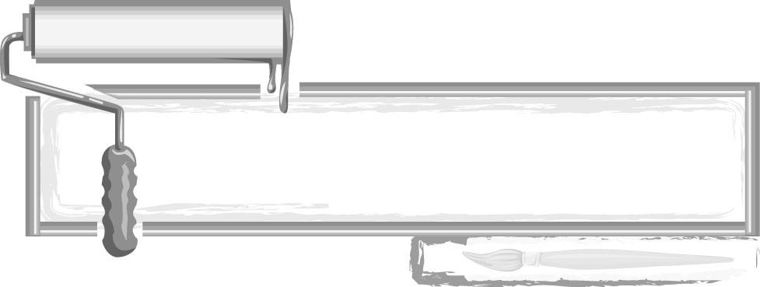
ชั้นประถมศึกษาปีที่ 3 เวลา 1 ชั่วโมง

หน่วยการเรียนรู้ที่ 1

สังเกตสู่สร้างสรรค์

แผนการจัดการเรียนรู้ที่ 8 พื้นผิวในงานปั้น

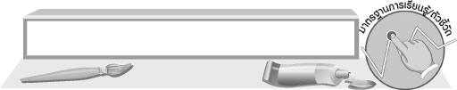
มาตรฐานการเรียนรู้/ตัวชี้วัด

มาตรฐานการเรียนรู้
ศ 1.1 สร้างสรรค์งานทัศนศิลป์ตามจินตนาการและความคิดสร้างสรรค์
วิเคราะห์ วิพากษ์วิจารณ์คุณค่างานทัศนศิลป์ ถ่ายทอดความรู้สึก
ความคิดต่องานศิลปะอย่างอิสระ ชื่นชมและประยุกต์ใช้ในชีวิตประจำวัน
ตัวชี้วัด
ศ 1.1 ป.3/3 จำแนกทัศนธาตุของสิ่งต่าง ๆ ในธรรมชาติ สิ่งแวดล้อม และงานทัศนศิลป์
โดยเน้นเรื่อง เส้น สี รูปร่าง รูปทรง พื้นผิว


จุดประสงค์การเรียนรู้สู่ตัวชี้วัด

1. บอกลักษณะของพื้นผิวในงานปั้น (K)
2. สร้างพื้นผิวอย่างง่ายให้กับงานปั้นของตนเอง (P)
3. ชื่นชมผลงานการปั้นของตนเองและผู้อื่น (A)

สาระสำคัญ

นอกจากงานวาดแล้ว งานปั้นที่มีมิติ สามารถสัมผัสและรับรู้ได้ทั้งทางตาและกาย ไม่ว่างานปั้นนั้นจะเป็นนูนสูง นูนต่ำ หรือลอยตัว ก็สามารถแสดงพื้นผิวได้ด้วยการแปะ ปะ กด หรือขูดขีดเพื่อให้เกิดพื้นผิวที่มีลักษณะแตกต่างกัน


สาระการเรียนรู้

พื้นผิวในงานปั้น

คุณลักษณะอันพึงประสงค์
ใฝ่เรียนรู้
ตัวชี้วัดที่ 4.2 แสวงหาความรู้จากแหล่งเรียนรู้ต่าง ๆ ทั้งภายในและภายนอกโรงเรียนด้วยการเลือกใช้สื่อ
อย่างเหมาะสม บันทึกความรู้ วิเคราะห์ สรุปเป็นองค์ความรู้ และสามารถนำไปใช้ในชีวิตประจำวันได้

สมรรถนะสำคัญของผู้เรียน
ความสามารถในการคิด

ชิ้นงานหรือภาระงาน (หลักฐาน ร่องรอยแสดงความรู้)

- ผลงานการสร้างพื้นผิวอย่างง่ายให้กับงานปั้น
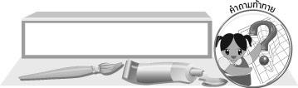
คำถามท้าทาย

 นักเรียนคิดว่าพื้นผิวในงานวาดภาพ และพื้นผิวในงานปั้น มีความแตกต่างกันหรือไม่ อย่างไร
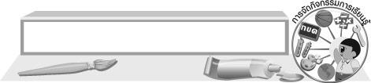
การจัดกิจกรรมการเรียนรู้

1. นักเรียนทบทวนความรู้เรื่อง เส้นสร้างพื้นผิว โดยให้นักเรียนยกตัวอย่างสิ่งต่าง ๆ ที่มีผิวเรียบ และผิวขรุขระที่เคยพบเห็น จากนั้นให้ตัวแทนนักเรียนออกมาวาดภาพแสดงพื้นผิวของสิ่งที่มีผิวเรียบและ ผิวขรุขระ อย่างละ 1 ภาพ

2. ครูนำภาพหรือผลงานปั้นประเภทต่าง ๆ มาให้นักเรียนดู เช่น งานปั้นนูนสูง งานปั้นนูนต่ำ และ งานปั้นลอยตัว มาให้นักเรียนดู นักเรียนร่วมกันแสดงความคิดเห็น โดยครูใช้คำถาม ดังนี้
 งานปั้นที่นักเรียนเห็น มีอะไรบ้าง (นักเรียนตอบตามความเป็นจริง)
 งานปั้นที่นักเรียนเห็นแต่ละภาพ จัดอยู่ในงานปั้นประเภทใดบ้าง (ตัวอย่างคำตอบ งานปั้น
นูนสูง งานปั้นนูนต่ำ และงานปั้นลอยตัว)
 งานปั้นที่นักเรียนเห็นมีลักษณะของพื้นผิวเป็นอย่างไรบ้าง (ตัวอย่างคำตอบ พื้นผิวเรียบ
หรือขรุขระ)
 งานปั้นที่นักเรียนเห็นมีพื้นผิวสีอะไรบ้าง (นักเรียนตอบตามความเป็นจริง)
 สีของพื้นผิวในงานปั้นที่นักเรียนเห็นมีความเหมือนจริงหรือไม่ (ตัวอย่างคำตอบ เหมือน
ไม่เหมือน)
 นักเรียนเห็นผลงานปั้นต่าง ๆ เหล่านี้แล้วรู้สึกอย่างไร (นักเรียนตอบตามความรู้สึก)
3. ครูให้ความรู้เพิ่มเติมกับนักเรียนว่า นอกจากงานวาดแล้ว งานปั้นที่มีมิติ สามารถสัมผัสและรับรู้ได้ทั้งทางตาและกาย ไม่ว่างานปั้นนั้นจะเป็นนูนสูง นูนต่ำหรือลอยตัว ก็สามารถแสดงพื้นผิวได้ด้วยการแปะ ปะ กด หรือขูดขีดเพื่อให้เกิดพื้นผิวที่มีลักษณะแตกต่างกัน
4. นักเรียนร่วมกันแสดงความคิดเห็นเกี่ยวกับการสร้างพื้นผิวให้งานปั้น โดยครูใช้คำถาม ดังนี้
 นักเรียนคิดว่าการสร้างพื้นผิวต่าง ๆ ให้กับงานปั้น ทำได้อย่างไรบ้าง (นักเรียนตอบตาม
ประสบการณ์)
ครูอธิบายให้นักเรียนฟังว่า พื้นผิวในงานปั้นทำได้โดยใช้เครื่องมือต่าง ๆ ทั้งที่มีขาย หรือเครื่องมือที่ประยุกต์ขึ้นเอง เช่น ดินสอ ตะปู กิ่งไม้ มีด ส้อม กดหรือขีดเพื่อให้เกิดพื้นผิวที่มีลักษณะแตกต่างกัน
5. นักเรียนเตรียมวัสดุอุปกรณ์ในการปั้น
6. นักเรียนสร้างสรรค์งานปั้นอย่างง่าย ๆ โดยใช้เครื่องมือที่ประยุกต์ขึ้นเอง เช่น ดินสอ ตะปู กิ่งไม้ มีด ส้อม สร้างพื้นผิวให้กับงานปั้นของตนเอง
7. นักเรียนนำผลงานของตนเองมาวิจารณ์และชื่นชมร่วมกับเพื่อน
8. นักเรียนแสดงความรู้สึกหลังจากสร้างสรรค์ผลงานการปั้น
9. นักเรียนเก็บวัสดุอุปกรณ์ต่าง ๆ ที่ใช้ในการปั้น
10. นักเรียนและครูร่วมกันสรุปความรู้ ดังนี้
 พื้นผิวในงานปั้นทำได้โดยใช้เครื่องมือต่าง ๆ ที่มีขาย หรือเครื่องมือที่ประยุกต์ขึ้นเอง เช่น ดินสอ
ตะปู กิ่งไม้ มีด ส้อม กดหรือขีดเพื่อให้เกิดพื้นผิวที่มีลักษณะแตกต่างกัน
11. ให้นักเรียนแสดงความคิดเห็น โดยครูใช้คำถามท้าทาย ดังนี้
 นักเรียนคิดว่าพื้นผิวในงานวาดภาพ และพื้นผิวในงานปั้น มีความแตกต่างกันหรือไม่ อย่างไร

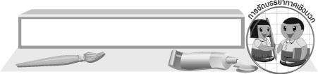
การจัดบรรยากาศเชิงบวก

นักเรียนสร้างสรรค์งานปั้นอย่างง่าย ๆ โดยใช้เครื่องมือที่ประยุกต์ขึ้นเอง เช่น ดินสอ ตะปู กิ่งไม้ มีด ส้อม สร้างพื้นผิวให้กับงานปั้นของตนเอง จากนั้นนำผลงานของตนเองมาชื่นชมร่วมกับเพื่อน


สื่อการเรียนรู้

1. บัตรภาพหรืองานปั้น
2. ดินน้ำมัน


การวัดและประเมินผลการเรียนรู้

1. วิธีการวัดและประเมินผล
R สังเกตพฤติกรรมของนักเรียนในการเข้าร่วมกิจกรรม
2. เครื่องมือ
R แบบสังเกตพฤติกรรมการเข้าร่วมกิจกรรม
3. เกณฑ์การประเมิน
R การประเมินพฤติกรรมการเข้าร่วมกิจกรรม
ผ่านตั้งแต่ 2 รายการ ถือว่า ผ่าน
ผ่าน 1 รายการ ถือว่า ไม่ผ่าน



ข้อเสนอแนะของผู้บริหารสถานศึกษา

________________________________________________________________________________________________________________________________________________________________________________________________________________________________________________________________________________________________________________________________________________________________________________________________________________________________________________________________________________________________________________________________________________________________________________________________________________________________________________________________________________________________________________________________________________________________________________________________________________________________________________________________________________________________________________________________________________________________________________________________________________________________________________________________________________________________________________________________________________________________________________________________________________________________________________________________________________________________________________________________________________________________________________________________________________________________________________________________________________________________________________________________________________________________________________________________________________________________________________________________________________________________________________________________________________________________________________________________________________________________________________________________________________________________________________________________________________________________________________________________________________
________________________________________________________________________________________________________________________________________________________________________________________________________________________________________________________________________________________________________________________________________________________________

ลงชื่อ__________________ (ผู้บริหารสถานศึกษา)
(__________________)
_____/_____/_____

บันทึกหลังการสอน

ผลการจัดการเรียนการสอน
________________________________________________________________________________________________________________________________________________________________________________________________________________________________________________________________________________________________________________________________________________________________________________________________________________________________________________________
________________________________________________________________________________________

ปัญหา/อุปสรรค
________________________________________________________________________________________________________________________________________________________________________________________________________________________________________________________________________________________________________________________________________________________________________________________________________________________________________________________________________________________________________________________________________________

แนวทางแก้ไข
________________________________________________________________________________________________________________________________________________________________________________________________________________________________________________________________________________________________________________________________________________________________________________________________________________________________________________________________________________________________________________________________________________

ลงชื่อ__________________ (ผู้บันทึก)
(__________________)
_____/_____/_____

